Право на присвоение звания
«Ветеран труда» имеют:

а) лица, награжденные орденами или медалями СССР или Российской Федерации, либо удостоенные почетных званий СССР или Российской Федерации, либо награжденные почетными грамотами Президента Российской Федерации или удостоенные благодарности Президента Российской Федерации, либо награжденные ведомственными знаками отличия за заслуги в труде (службе) и продолжительную работу (службу) не менее 15 лет в соответствующей сфере деятельности (отрасли экономики) и имеющим трудовой (страховой) стаж, учитываемый для назначения пенсии, не менее 25 лет для мужчин и 20 лет для женщин или выслугу лет, необходимую для назначения пенсии за выслугу лет в календарном исчислении;
б) лица, начавшие трудовую деятельность в несовершеннолетнем возрасте в период Великой Отечественной войны и имеющие трудовой (страховой) стаж не менее 40 лет для мужчин и 35 лет для женщин.
Документы на присвоение звания «Ветеран труда»:
1) заявление;
2) документ, удостоверяющий личность гражданина и подтверждающий его регистрацию по месту жительства (пребывания);
При обращении посредством ЕПГУ, сведения из документа, удостоверяющего личность, проверяются при подтверждении учетной записи в Единой системе идентификации и аутентификации;
В случае отсутствия в документе, удостоверяющем личность, записи о регистрации по месту жительства, либо документа, подтверждающего регистрацию по месту пребывания на территории муниципального образования Амурской области, гражданином представляются иные документы, подтверждающие факт проживания на территории Амурской области.
2) Документы, подтверждающие награждение орденами или медалями СССР или Российской Федерации, либо присвоение почетных званий СССР или Российской Федерации, либо награждение почетными грамотами или благодарностями Президента Российской Федерации, либо награждение ведомственными знаками отличия в труде (для лиц, указанных в подпункте "а").
Документами, подтверждающими награждение орденами или медалями СССР или Российской Федерации, либо присвоение почетных званий СССР или Российской Федерации, либо награждение почетными грамотами Президента Российской Федерации или благодарностью Президента Российской Федерации, являются соответственно удостоверения к орденам или медалям СССР или Российской Федерации, почетным званиям СССР или Российской Федерации, почетные грамоты или благодарности Президента Российской Федерации, а в случае их отсутствия – справки, содержащие сведения о награждении, выданные уполномоченными на это органами или архивными учреждениями.
Документами, подтверждающими награждение ведомственными знаками отличия в труде (службе) для лиц, награжденных на 30.06.2016, являются документы, удостоверяющие награждение учрежденными в установленном порядке за особые отличия в труде и продолжительный добросовестный труд ведомственными медалями, почетными и заслуженными званиями работников отрасли (ведомства) народного хозяйства, нагрудными и почетными знаками, знаками, нагрудными значками, значками, почетными грамотами, дипломами, благодарностями, именными часами, именным оружием, если награждение ими производилось от имени:
а) Правительства Российской Федерации;
б) федеральных органов государственной власти;
в) Администрации Президента Российской Федерации;
г) аппаратов палат Федерального Собрания Российской Федерации и Аппарата Правительства Российской Федерации;
д) Конституционного Суда Российской Федерации, Верховного Суда Российской Федерации и Высшего Арбитражного Суда Российской Федерации;
е) Генеральной прокуратуры Российской Федерации;
ж) межгосударственных (межправительственных) органов, созданных государствами участниками Содружества Независимых Государств с участием Российской Федерации;
з) союзных и республиканских органов государственной власти СССР, РСФСР;
и) центральных советов, союзов, комитетов организаций СССР, РСФСР, Российской Федерации (в том числе Главного комитета ВДНХ СССР);
к) центральных органов партийных, профсоюзных, комсомольских, ветеранских и других общественных объединений СССР, РСФСР, Российской Федерации при условии, что согласно записям в трудовой книжке награжденные работники состояли в штате этих организаций или работали в их системе по основному месту работы;
л) иных определенных законодательством органов.
В случае отсутствия документов, указанных в настоящем пункте, документами, подтверждающими награждение ведомственными знаками отличия в труде, могут служить архивные справки, выданные уполномоченными на это органами или архивными учреждениями.
Документами, подтверждающими награждение ведомственными знаками отличия в труде (службе), для лиц, награжденных после 01.07.2016, являются документы, подтверждающие награждение учрежденными в установленном порядке ведомственными знаками отличия, дающими право на присвоение звания «Ветеран труда», федеральными органами исполнительной власти, руководство деятельностью которых осуществляет Правительство Российской Федерации, иными федеральными государственными органами, государственными корпорациями.
3) Документы, подтверждающие начало трудовой деятельности в несовершеннолетнем возрасте в период Великой Отечественной войны и трудовой (страховой) стаж не менее 40 лет для мужчин и 35 лет для женщин (для лиц, указанных в подпункте "б");
Документами, подтверждающими начало трудовой деятельности в несовершеннолетнем возрасте в период Великой Отечественной войны, исключая время работы в районах, временно оккупированных неприятелем, являются трудовые книжки, справки, выданные в установленном порядке уполномоченными органами или архивными учреждениями.
4) фотографию заявителя размером 3 см х 4 см.

Подать заявление на присвоение звания «Ветеран труда» можно через ЕПГУ (единый портал государственных услуг) Российской Федерации, воспользовавшись QR-кодом.

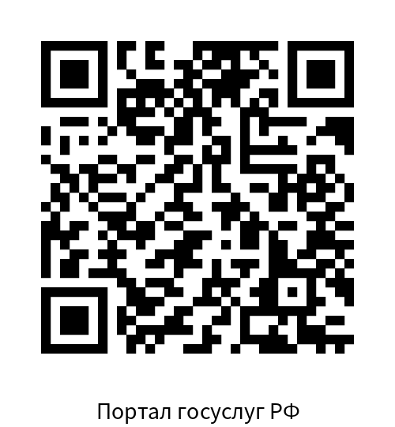

QR-код для подачи заявления
через Портал государственных услуг Российской Федерации

ГКУ АО УСЗН

по Магдагачинскому району

п. Магдагачи,

ул. К. Маркса, д.19,

каб. 103

Часы приема: с 8.00 до 17.00

Телефон: 8(41653) 97 3 19

89243440435

Uszn_magdagachi@amurszn.ru

ПАМЯТКА

Присвоение звания
«ВЕТЕРАН ТРУДА»

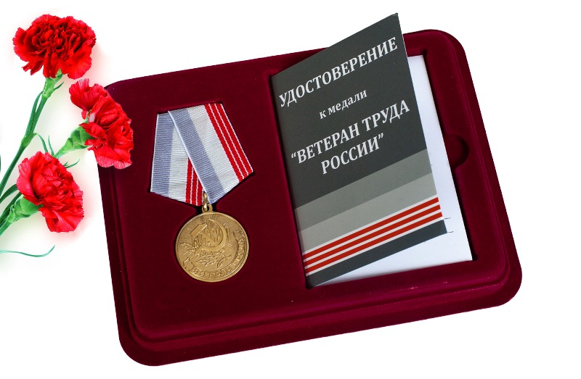

Амурская область, 2023 год

